  - Bilaga Trädgårdsår 2-3

Volym och massa
Mät i skolträdgården och beräkna!
- Väg skörden av exempelvis pumpor. Räkna ut medelvikten på en pumpa. Räkna ut hur mycket soppa ni får av skörden. Till 4 portioner soppa behövs ca 1 kg grönsaker. Om ni utgår från en annan grönsak, sök fram ett recept på soppa där den ingår.

- Ungefär hur många morotsstavar räcker en morot till? Du vill ha morotsstavar och dipp på ditt släktkalas i helgen. Femton släktingar kommer och varje släkting förväntas äta fem stavar. Hur många morötter behöver du skörda?

- Soppärter är en speciell sort som man skördar när de är torra. Till ärtsoppa går det åt 5 dl ärter för fyra personer. En ärtplanta ger ca 1 dl ärter. Hur många ärtplantor skulle ni behöva för att hela skolan skulle få ärtsoppa?

- Skapa en egen räkneuppgift som handlar om en grönsak som ännu inte nämnts. Gör en exempelberäkning och skriv ett facit till uppgiften.

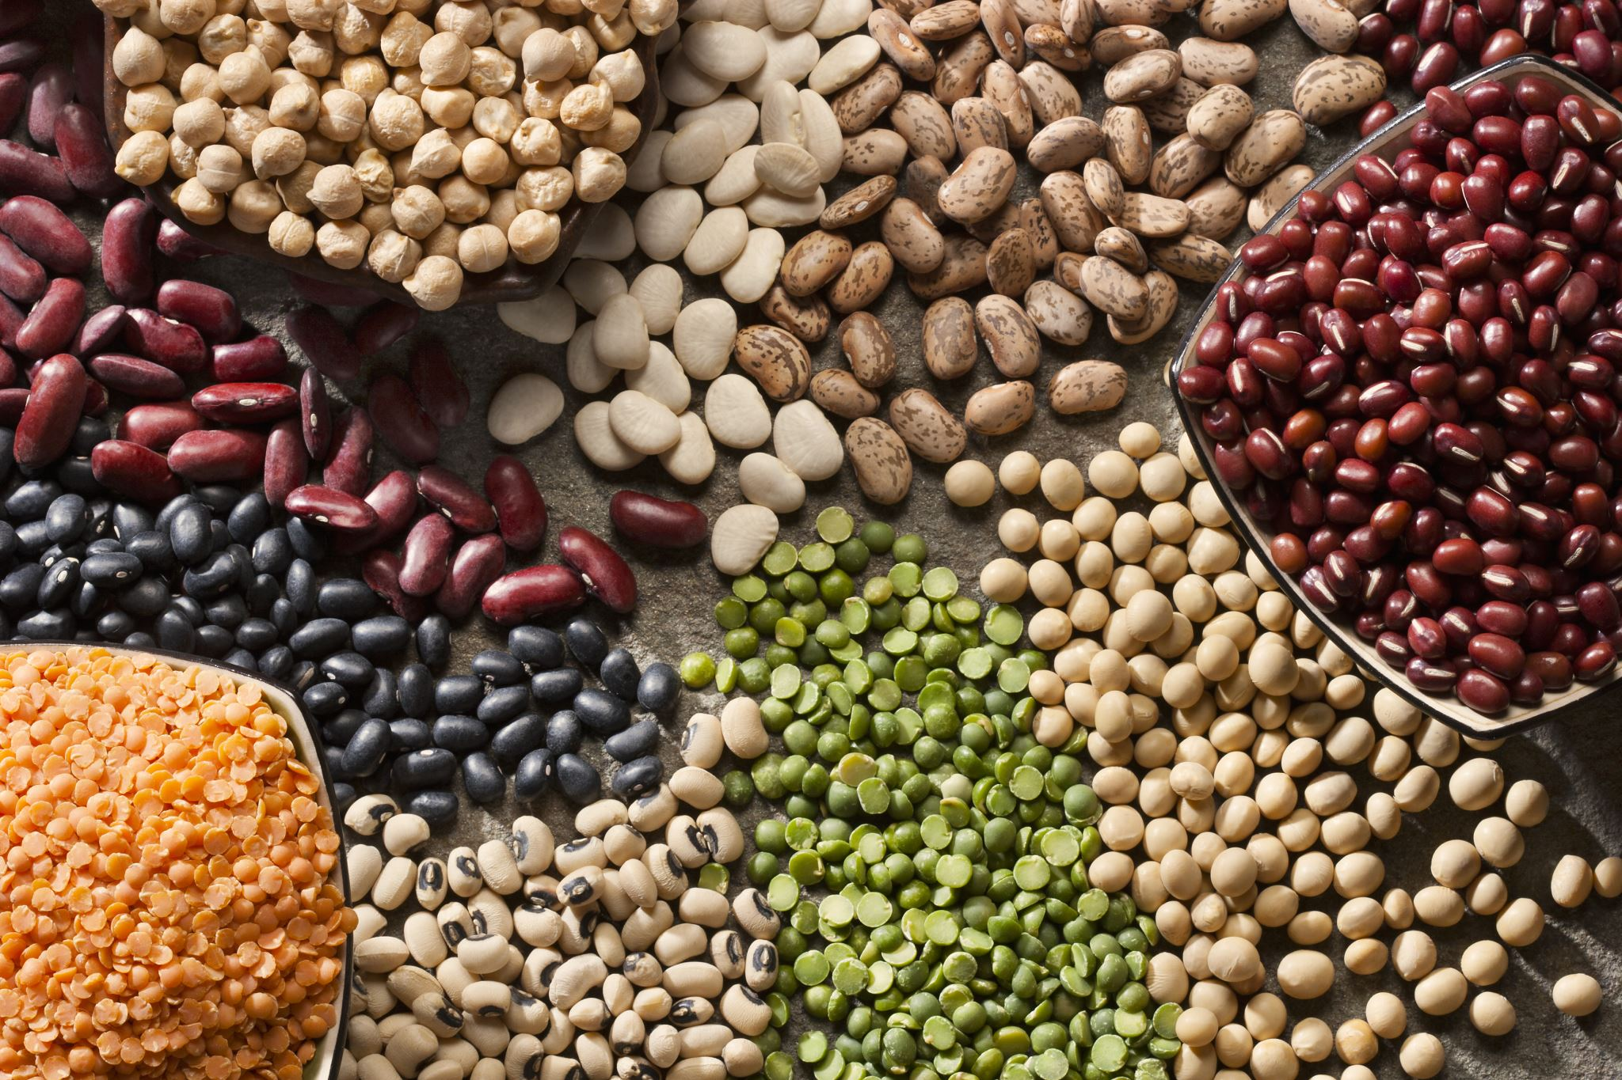
Bild: Office Stock Images

